Новые подходы к извлечению дополнительной информации из формы пульсовой волны человека
Якушева М.А.$^{1}$,Топорова А.А.$^{2}$,Порфирьева Е.В.$^{3}$, Давыдова Д.В.$^{4}$,Гусева Ю.А.$^{5}$
$^{1}$ аспирант,$^{2,3,4,5}$ студент
$^{1,2}$Санкт-Петербургский государственный университет телекоммуникаций им. проф. М.А. Бонч-Бруевича, Санкт-Петербург, Россия
$^{3,4}$Санкт-Петербургский политехнический университет Петра Великого, Санкт-Петербург, Россия
${ ^{5}}^{ }$Санкт-Петербургский национальный исследовательский Академический университет Российской академии наук, Санкт-Петербург, Россия
E–mail: yakusheva.maria666@gmail.com

В условиях ухудшающейся экологической обстановки наблюдается рост негативных воздействий на организм человека, что повышает значимость оперативного контроля состояния здоровья. Для этого необходимы методы, обеспечивающие простоту, быстроту и высокую информативность мониторинга физиологических параметров [1].
Один из таких методов – трансмиссионная пульсоксиметрия, которая применяется для анализа пульсовой волны. Существующие технологии не позволяют извлекать дополнительные диагностические данные. В связи с этим актуальной задачей является разработка усовершенствованных неинвазивных методов, способных повысить точность анализа пульсовой волны и предоставить новую диагностическую информацию [2].
В рамках данного исследования была разработана база данных пульсовых волн, созданная на основе гемодинамической модели кровотока, что позволило варьировать параметры и адаптировать модель под различные физиологические состояния. Модель базировалась на уравнениях нестационарного потока жидкости в эластичных трубах, учитывающих параметры сосудистой системы. Параметры представлены в таблице 1.
Таблица 1. Некоторые физиологические параметры, учитывающиеся при построении гемодинамической модели.
Параметр | Единицы | Описание
Возраст | Лет | Влияет на жесткость сосудов и форму волны
Частота сердечных сокращений | ЧСС, уд./мин | Определяет периодичность пульсовой волны
Ударный объем | УO, мл | Объем крови, выбрасываемый за один сердечный цикл
Сердечный выброс | СВ, л/мин | Общий объем крови, перекачиваемый сердцем за минуту
Объем обратного потока | ВОП, мл | Отражает эффективность работы клапанов
Индекс аугментации | ИА, % | Измеряет эластичность артериальной стенки
Следующий этап - формирование математической модели пульсовой волны. Для построения модельных пульсовых волн использовались различные математические функции, аппроксимирующие различные фазы сигнала.
Фаза быстрого нарастания (систола) – экспоненциальная функция $F_{1}\left(t\right)$:
$F_{1}\left(t\right)=A∙(1- e^{-kt})$ (1)
Фаза максимума (перепад давления) – аппроксимировалась полиномом второго порядка $F_{2}\left(t\right)$:
$F_{2}\left(t\right)=a_{0}+a_{1}t+a_{1}t^{2}$ (2)
Фаза спада (диастола) – логарифмическая зависимость $F_{3}\left(t\right)$:
$F_{3}\left(t\right)=B∙ln(1+ kt)$ (3)
В ходе разработке гемодинамической модели удалось создать базу данных пульсовых волн, в которой собрано более 4000 сигналов, учитывающих индивидуальные физиологические характеристики людей. Разработанная модель позволила изменять параметры амплитуды, формы и длительности волн, зависимости от возраста, состояния сердечно-сосудистой системы, эмоционального состояния и т.д. Удалось сгенерировать как стандартные, так и аномальные сигналы, характерные для пациентов с гипертонией и атеросклерозом. На рисунке 1 показана пульсовая волна из разработанной модели.
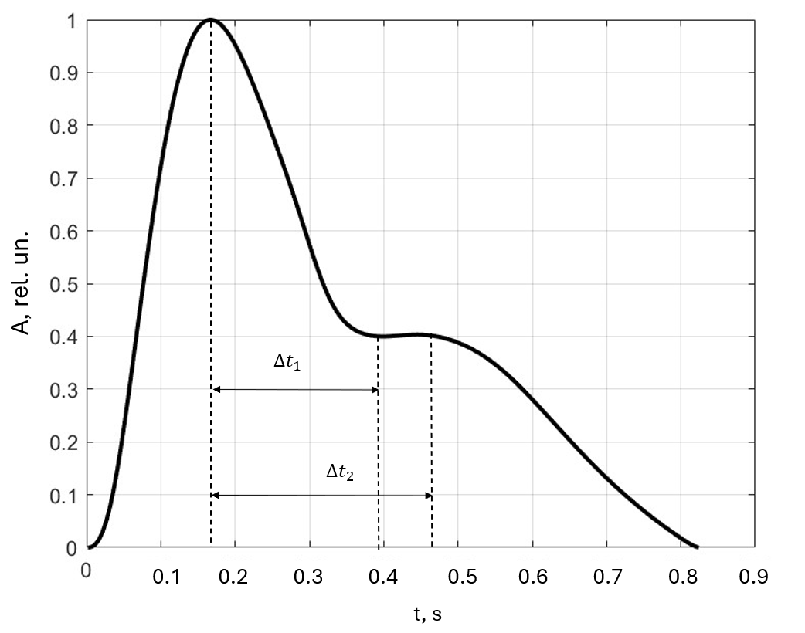
Рис. 1. Пример модельной пульсовой волны человека, полученный при параметрах: возраст – 25 лет, ЧСС – 72.8 уд./мин., УО – 66.3 мл, СВ – 4.82 л/мин, ВОП – 72.6 мл.
Для оценки качества моделирования была предложена система критериев, позволяющая объективно сравнивать модельные и реальные пульсовые волны.
- Разница амплитуд пиков $A_{∆}$.
$A_{∆}$ = $A_{1}- A_{2}$ (4)
где $A_{1} и A_{2}$ – амплитуды двух последовательных пиков.
- Временной интервал между пиками $t_{∆}$.
$t_{∆}$ = $t_{2}- t_{1}$ (5)
Разница между положением пиков на временной шкале также должна отличаться не более чем на 2%.
- Форма кривой между пиками. Помимо коэффициента корреляции предлагается использовать функции для обработки различных участков сигнала, предложенные и апробированные ранее [2].
Разработанный алгоритм предполагает применимость при точности до 98%. Если отклонение менее 2%, можно применять параметры одной пульсовой волны к другой. Однако даже при совпадении амплитуд и временных интервалов кривые могут иметь различные формы между участками, что делает невозможным их взаимозаменяемость.
Таким образом, в ходе исследования была разработана гемодинамическая модель пульсовой волны, учитывающая физиологические параметры пациента, а также создана база данных из основных параметров сердечно-сосудистой системы человека в виде модельных сигналов, которые могут быть использованы для получения дополнительной информации исходя из реальной пульсовой волны пациента. Для сопоставления сигналов были разработаны три критерия сравнения, а также дополнительные параметры, позволяющие точно оценивать соответствие реальной и модельной пульсовых волн. Методика предполагает применимость при расхождении физиологических параметров не более 2 %. В ином случае методика неэффективна.
Литература
1. Gommer E.D., et. al. Dynamic cerebral autoregulation: Different signal processing methods without influence on results and reproducibility // Medical and Biological Engineering and Computing. 2010. V. 48. P. 1243.
2. Yakusheva M. A., et. al. Features of signal absorption fronts of laser radiation in rapid diagnosis of human health // 8th International Conference on Information Technology and Nanotechnology (ITNT). 2022. P. 145–149.

